Удалить сервер из списка подключенных
Для удаления сервера из списка оборудования, нажмите кнопку Удалить напротив нужной записи в списке оборудования
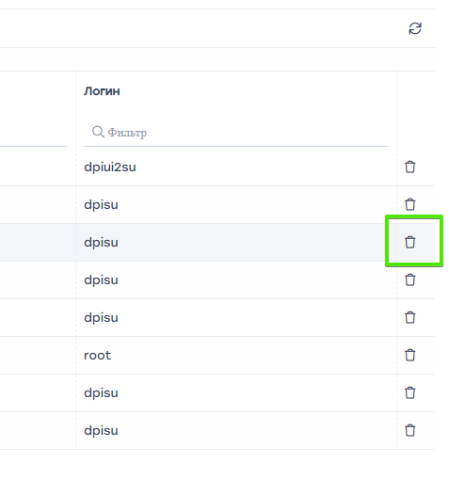
После подтверждения оборудование будет удалено!

